Dżemix Delecta w promocji z Cukrem Królewskim
Przez cały sierpień, aż do wyczerpania zapasów, potrwa cross-promocja komplementarnych produktów do przetworów marek

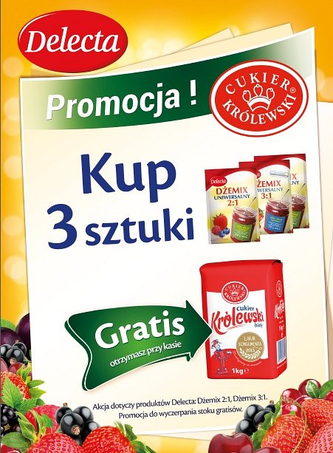
Delecta i Cukier Królewski. Zakup trzech opakowań Dżemixu 2:1 lub Dżemixu 3:1 Delecta będzie premiowany kilogramowym opakowaniem Cukru Królewskiego białego gratis.
Dżemix Delecta to produkt z kategorii mieszanek żelujących, przeznaczony do domowych przetworów. W połączeniu z cukrem, umożliwia w krótkim czasie otrzymanie nisko- lub wysokosłodzonych dżemów z dowolnych owoców. Połączenie uzupełniających się produktów w ramach cross-promocji pozwoli na stymulację popytu na ofertę obu marek, w kluczowym dla całorocznej sprzedaży sezonie owocowym.
Promocja będzie realizowana w tradycyjnym kanale dystrybucji od początku sierpnia aż do wyczerpania zapasów. Akcję komunikują w placówkach specjalne plakaty.

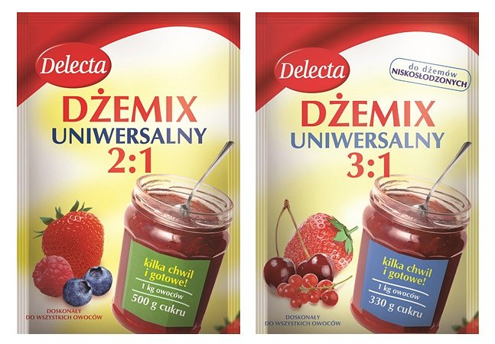
Producent: Rieber Foods Polska S.A. (www.delecta.pl)
Produkt: Dżemix Uniwersalny 2:1 Delecta
Cena det.: 3,20 zł
Produkt: Dżemix Uniwersalny 3:1 Delecta
Cena det.: 3,40 zł

